喜閱瑞祥-煩惱多的四年級
一、教學設計理念說明
生活即學習，透過讀本中同年齡相似的生活經驗，和孩子分享、討論生活學習中所遭遇到的煩惱，一同想辦法表達尋求解決的方法；透過全班的共讀，每次幾篇的閱讀習慣養成，讓孩子喜愛閱讀；學習整理出文章的大意、感想、佳句，讓孩子從完成學習單的過程中增進語文能力。
二、教學活動設計
領域名稱  (統整領域) |  | 語文領域、綜合領域、社會領域 |  |  | 設計者 |  |  | 四年級教學團隊
實施年級 |  | 四年級 |  |  | 總節數 |  |  | 5(依實際授課週次調整節數)
單元名稱 |  | 煩惱多的四年級
設計依據
核心素養
總綱核心素養 |  |  |  | 領綱核心素養
A2 系統思考與解決問題  B1 符號運用與溝通表達 |  |  |  | 綜-E-A2  探索學習方法，培養思考能力與自律負責的態度，並透過體驗與實踐解決日常生活問題。  國-E-A2  透過國語文學習，掌握文本要旨、發展學習及解決問題策略、初探邏輯思維，並透過體驗與實踐，處理日常生活問題。  社-E-B1  透過語言、文字及圖像等表徵符號，理解人類生活的豐富面貌，並能運用多樣的表徵符號解釋相關訊息，達成溝通的目的，促進相互間的理解。
核心素養呼應說明
以十二年國教課程綱要之「閱讀素養教育」議題為主軸，運用繪本教學，並整合跨領域的學習，引導學生運用閱讀策略，理解故事內容呼應「A2系統思考與解決問題」，培養喜愛閱讀的態度，並從故事中了解自我價值，不盲從虛。，透過學習單的自身反省、生活實踐、幫忙分享、友愛同學，同時呼應了「B1符號運用與溝通表達」。。

學習  重點 | 學習表現 |  | 社2c-II-1省思個人的生活習慣與在群體中的角色扮演，尊重人我差異，避免  對他人產生偏見。  綜1d-II-1覺察情緒的變化，培養  正向思考的態度。  國5-II-6 運用適合學習階段的摘  要策略，擷取大意。 |  |  | 學習內容 | 社Aa-Ⅱ-2不同群體（可包括年  齡、性別、族群、階  層、職業、區域或身  心特質等）應受到理  解、尊重與保護，並  避免偏見。  社Ba-Ⅱ-1人們對社會事物的認  識、感受與意見有相  同之處，亦有差異  性。  綜Ad-II-1情緒的辨識與調適。  綜Ba-II-1自我表達的適切性。  綜Ba-II-2與家人、同儕及師長  的互動。  國Be-II-3在學習應用方面，以  心得報告的寫作方法  為主。
議題  融入 | 所融入之學習重點 |  | - 閱讀素養議題  閱E2 認識與領域相關的文本類型與寫作題材。  閱E4 中高年級後需發展長篇文本的閱讀理解能力。  閱E6 發展向文本提問的能力。  閱E14 喜歡與他人討論、分享自己閱讀的文本  - 生命教育  生E3 理解人是會思考、有情緒、能進行自主決定的個體。
教材來源 |  |  | 繪本(實體書)：「四年級煩惱多」讀本
教學資源 |  |  | 1.《四年級煩惱多》實體書繪本  2. 台北市立圖書館兒童電子圖書館~《四年級煩惱多》影片  http://kids.tpml.edu.tw/IVaTrackback/trackback.asp?id=239673
校訂課程  主軸 |  |  | □G全球力R閱讀力□E樂活力□A品格力□T創新力
全球素養 |  |  | □分析批判思考同理心□互動力彈性實踐力
SDGs |  |  | □1消除貧窮□2消除飢餓3健康與福祉□4教育品質□5性別平等  □6淨水與衛生□7可負擔能源□8就業與經濟成長□9工業創新與基礎建設  □10減少不平等□11永續城市□12責任消費與生產□13氣候行動  □14海洋生態15陸地生態□16和平與正義制度□17全球夥伴
學習目標
1.透過生命(情緒)教育的讀本，尊重人我差異，運用表達溝通的能力。
2.學習運用積極、正向的方法去面對和調適情緒。
3.經由引導，依照提示完成此讀本的心得寫作。
表現任務
能主動分享發表自己的想法
完成學習單的題目
完整寫出一篇閱讀心得寫作

教學活動設計
教學活動內容及實施方式 | 時間 | 教學資源 | 評量
活動一 導讀與發表  【導引問題】  1.在學校裡，有發生哪些事讓你煩惱的?  2.引起動機：在生活裡，你們有遇到困難或是擔  心的事情嗎?  【發展活動】  1.升上四年級，學校的生活有哪些事什讓你感到  開心或是擔憂的呢？  2.進行「四年級煩惱多」讀本閱讀  【綜合活動】  1.介紹讀本的作者、繪者等背景  2.閱讀完，你覺得書中哪一個故事最有趣?  3.讀本中哪一個故事是你曾經也有過的經驗？  活動二 分享時刻(傾訴與傾聽)  【導引問題】  當你遇到煩惱的事情，你都怎麼面對?  【發展活動】  1.為什麼讀本中的主角升上四年級會覺得煩惱逐  漸變多?你跟他也有一樣的感受嗎?  2.你會用哪些方法來紓解自己的煩惱，讓自己快  樂呢?  3.當你的好朋友有煩惱或遇到困難時，你會怎麼  幫助他?  【綜合活動】  「四年級煩惱多」學習單書寫  活動三 閱讀心得寫作  【導引問題】  1.如何完成一篇閱讀心得寫作？  2.引起動機：閱讀完這本讀本，如何去向人介紹  這本書  【發展活動】  - 藉由先前的導引，完成一篇讀書心得寫作，將其內分為三部分  - 書本介紹：資訊來源可從書中何處看見？  說明作者、編者、譯者、繪者的差別、出版  社等  - 內容大意：用簡短的文字描述出讀本的內  容。  1.注意讀本的重點、順序、有頭有尾。  2.要能刪除細節，歸納描述。  （三）心得感想：說明讀後的「新」觀點、「心」  觀點  1.讀本中最吸引你的地方。  2.讀本主要要傳達的觀點為何？  3.讀本引發了你哪些想法？  4.讀本中讓你聯想到哪些在生活周遭的事  件、經驗？  【綜合活動】  (一)檢視心得寫作的三個重點部分：  1.讀本資料是否正確  2.大意是否簡短且完整  3.心得感想是否有帶入自己的觀點與思考  (二)鼓勵學生上台分享寫作成果  （包含教師的引導(探究問題)  (學生的學習任務、表現任務、評量方式等）  *過程中的學習任務、總結性的表現任務皆具有評量性質  (依實際授課週次調整節數) | 1節  2節  2節 | 繪本  繪本  學習單  繪本閱讀心得寫作  學習單 | 聽力與口語表達/口語報告  聽力與口語表達/實作評量(學習單)  聽力與口語表達/寫作評量(學習單)
附錄(一)教學重點、學習紀錄與評量方式對照表
單元名稱 | 學習目標 | 表現任務 | 評量方式 | 學習紀錄/評量工具
導讀與發表 | 透過生命(情緒)教育的讀本，尊重人我差異，運用表達溝通的能力。 | 能主動分享發表自己的想法 | 口語報告 | 檢核表
分享時刻  (傾訴與傾聽) | 學習運用積極正向的方法去面對和調適情緒 | 完成學習單 | 學習單 | 學習單/檢核表
閱讀心得寫作 | 經由引導，依照提示完成讀本的心得寫作。 | 完整寫出一篇閱讀心得寫作 | 學習單 | 學習單/檢核表
附錄(二) 評量標準與評分指引
學習目標 |  | 學習運用積極、正向的方法去面對和調適情緒。
學習表現 |  | 覺察情緒的變化，培養正向思考的態度。
評量標準
主  題 | 表現描述 | A  優秀 | B  良好 | C  基礎 | D  不足 | E  落後
分享時刻 | 表現描述 | 能省思生活中不同的問題，評估並調整正向思考方法 | 能覺察情緒反應與調適方法，並學習正向思考方法 | 能覺察並辨識適當的情緒表達方式 | 能分享自己或他人情緒反應的經驗 | 未達  D級
評  分  指  引 |  | 能主動運用正向、積極態度與方法，處理生活事件，評估並表達自己情緒調適的經驗與感受 | 辨別對情緒事件的正向或負向看法，練習以正向思考調適情緒 | 覺察各種情緒產生的原因，及辨識情緒表達的適切性 | 說出個人或他人情緒表現的經驗及對生活的影響 | 未達  D級
評  量  工  具 |  | 檢核表
分數  轉換 |  | 95-100 | 90-94 | 85-89 | 80-84 | 79以下
分數轉換：可由授課教師達成共識轉化自訂(級距可調整)。
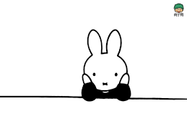
四年級煩惱多閱讀學習單
四年 班 號 姓名：
- 小朋友，讀完了「君偉上小學—四年級煩惱多」之後，相信你一定發現自己也有煩惱的事，請你將煩惱一一寫下來。
- 看過這本書，你覺得四年七班發生的好多事情，都好像「似曾相識」呢？有沒有哪一件事是「本班」也曾經發生過的呢？或者有沒有關於我們班上的問題，可以提出想法和同學更深入討論的問題，請寫出來：
- 當你有煩惱時，你通常會用什麼方式來表達(哭泣、生氣、不說話、運動、聽音樂、告訴爸媽------)?
- 當你的好朋友找你訴苦時，你會如何幫助他(陪他聊天、運動…)?請畫出你們會一起做的事情。


閱讀心得寫作
閱讀學習單

四年 班 號 姓名：
書名：﹍﹍﹍﹍﹍﹍﹍﹍﹍﹍ 作者：﹍﹍﹍﹍﹍﹍﹍﹍﹍﹍
出版社：﹍﹍﹍﹍﹍﹍﹍﹍﹍ 出版日期：﹍﹍﹍﹍﹍﹍﹍﹍
本書大意：（注意寫出精簡但完整的書本內容）
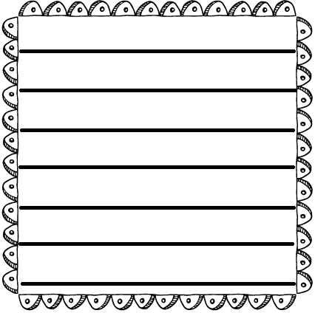
心得感想：（寫出你的想法、看法或收穫，不是讀本大意喔
喜閱瑞祥-怕浪費的奶奶
- 教學設計理念說明
我們所處的環境因人為的破壞，造成大自然的怒吼而影響著人類及其他生物的生存環境。「怕浪費的奶奶」這本繪本中作者以幽默逗趣的筆法，將惜物的觀念巧秒植入小讀者心中，主人翁老奶奶誇張的肢體動作，讓原本嚴肅的主題頓時變得輕鬆逗趣，而繪本製作的方法亦十足環保，作者把舊紙袋再利用，在上面畫好圖，然後剪下來，一張一張的貼到厚紙版上，印刷成書，充分將惜物的觀念跟現實生活做最貼切的運用與結合。希望藉著文中，所身體力行的惜物理念，培養學生懂得惜物愛物，珍惜資源的孩子。
二、教學活動設計
領域名稱  (統整領域) |  | 綜合/語文/藝術與人文 |  |  | 設計者 |  |  | 四年級教學團隊
實施年級 |  | 四年級 上學期 |  |  | 總節數 |  |  | 5
單元名稱 |  | 怕浪費的奶奶
設計依據
核心素養
總綱核心素養 |  |  |  | 領綱核心素養
A2系統思考與解決問題  C2 人際關係與團隊合作 |  |  |  | 國-E-A2透過國語文學習，掌握文本要旨、發展學習及解決問題策略、初探邏輯思維，並透過體驗與實踐，處理日常生活問題。  綜-E-A2 探索學習方法，培養思考能力與自律負責的態度，並透過體驗與實踐解決日常生活問題。  E-C2 建立良好的人際互動關係，養成尊重差異、關懷他人及團隊合作的態度。
核心素養呼應說明
以十二年國教課程綱要之「閱讀素養教育」議題為主軸，運用繪本教學，並整合跨領域的學習，引導學生運用閱讀策略，理解故事內容呼應「A2系統思考與解決問題」培養喜愛閱讀的態度，並從故事中了解先自省生活中的小細節，透過學習單的自身反省、生活實踐，同時呼應了「C2 人際關係與團隊合作」，發創意思維，激發出富有創意、新奇的作品及想法。
概念架構(跨領域用) |  |  |  | 導引問題
1.什麼是浪費?
2.你曾經聽過什麼人在什麼時候說過這句話？
3.在我們日常生活中，哪些東西可以回收再利用？
學習  重點 | 學習表現 |  | 【語文領域】  2-II-4 樂於參加討論，提供個人的觀點和意見。  5-II-11 閱讀多元文本，以認識議題。  【綜合領域】  2d-II-2 分享自己運用創意解決生活問題的經驗與觀察。  3d-II-1 覺察生活中環境的問題，探討並執行對環境友善的行動。  【藝術與人文】  3-II-4 能透過物件蒐集或藝術創作，美化生活環境。 |  |  | 學習內容 | 【語文領域】  Bb-II-1 自我情感的表達。  【綜合領域】  Bd-II-3 生活問題的創意解決。  Cd-II-2 環境友善的行動與分享。  【藝術與人文】  視 E-II-3 點線面創作體驗、平面與立體創作、聯想創作。
議題  融入 | 所融入之學習重點 |  | 【閱讀素養】  閱E3 熟悉與學科學習相關的文本閱讀策略。  閱E4 中高年級後需發展長篇文本的閱讀理解能力。  閱E5 發展檢索資訊、獲得資訊、整合資訊的數位閱讀能力。  閱E6 發展向文本提問的能力。  閱E14 喜歡與他人討論、分享自己閱讀的文本  【能源教育】  能E1 認識並了解能源與日常生活的關聯。  能E8 於家庭、校園生活實踐節能減碳的行動。
教材來源 |  |  | - 《怕浪費的奶奶》繪本  - 文化部兒童文化館~《怕浪費的奶奶》影片網址https://children.moc.gov.tw/book/215005
教學資源 |  |  | 1.《怕浪費的奶奶》繪本  2.文化部兒童文化館~《怕浪費的奶奶》影片網址https://children.moc.gov.tw/book/215005  3.學習單
校訂課程  主軸 |  |  | □G全球力R閱讀力E樂活力A品格力T創新力
全球素養 |  |  | 分析批判思考同理心□互動力彈性實踐力
SDGs |  |  | □1消除貧窮□2消除飢餓□3健康與福祉□4教育品質□5性別平等  □6淨水與衛生 7可負擔能源□8就業與經濟成長□9工業創新與基礎建設  □10減少不平等 11永續城市 12責任消費與生產□13氣候行動  □14海洋生態□15陸地生態□16和平與正義制度□17全球夥伴
學習目標
1. 藉由「怕浪費的奶奶」的內容，希望學生能先自省生活中的小細節，進而影響身邊的人養成惜物的習慣，讓我們擁有更美好的居住環境。
2. 透過繪本故事的引導，啟發學生的創意思維，激發出富有創意、新奇的作品及想法。
表現任務
1. 能繪本閱讀---怕浪費的奶奶，並了解繪本所要傳達的「惜物愛物，珍惜資源」理念。
2. 能完整寫出自己學習後的想法完成學習單。
3. 完成美勞作品「化腐朽為神奇~牛奶盒變裝秀」的創作。

教學活動設計
教學活動內容及實施方式 | 時間 | 教學資源 | 評量
- 教學前準備  - 準備「怕浪費的奶奶」繪本全班每生1本。  - 製作PPT的問題檔。  - 請學生蒐集活動二、化腐朽為神奇~牛奶盒變裝秀  所需材料。  貳、正式教學  【準備活動】  活動一、繪本閱讀---怕浪費的奶奶  引起動機  【導引問題】1.甚麼是浪費?  2.你曾經聽過什麼人在什麼時候說過這句話？  【發展活動】  一、教師導讀繪本《怕浪費的奶奶》內容。  1. 《怕浪費的奶奶》繪本閱讀。  2. 文化部兒童文化館~《怕浪費的奶奶》影片欣賞  網址https://children.moc.gov.tw/book/215005  二、討論與發表  1.請學生發表繪本及影片中看到哪些內容？  2.故事中奶奶最常說的一句話是什麼？  3.老奶奶覺得哪些東西不可以浪費？  4.日常生活中，我們可以怎麼做才不會浪費？  三、師生互動問答  - 複習內容  .怕浪費的奶奶的口頭禪是什麼？  .如果你臉上有飯粒、水龍頭沒關和浪費紙張，奶奶會做什麼？  .奶奶教她的孫子用短鉛筆頭做了什麼？  .奶奶用橘子皮做什麼？  .為什麼奶奶怕浪費？她做的對不對？  .從奶奶身上可以學到什麼？  .我們生活當中有沒有「愛物惜物」的習慣或行為呢？  - 完成學習單。【附錄一】  請小朋友將課堂討論的結果填寫在學習單。  【綜合活動】  活動二、化腐朽為神奇~牛奶盒變裝秀  【導引問題】在我們日常生活中，哪些東西可以回收再利用？  請學生蒐集喝完的牛奶盒、瓶蓋、廣告紙、美勞課剩餘材料……，動腦創作出一件屬於自己獨一無二的作品，如房子 、車子、玩具……。 | 1節  1節  1節  2節 | 繪本-怕浪費的奶奶  PPT的問題檔  繪本-怕浪費的奶奶  PPT的問題檔  1繪本-怕浪費的奶奶  2.影片-文化部兒童文化館~《怕浪費的奶奶》  3.PPT的問題檔  學習單  PPT的問題檔 | 聽力與口語表達  聽力與口語表達  聽力與口語表達  完成學習單  作品實作  評量標準見(附錄二)評量標準與評分指引

附錄(一)教學重點、學習紀錄與評量方式對照表
單元名稱 | 學習目標 | 表現任務 | 評量方式 | 學習紀錄/評量工具
活動一、繪本講述與閱讀---怕浪費的奶奶 | 藉由閱讀「怕浪費的奶奶」繪本的內容後，希望學生能先自省生活中的小細節，進而影響身邊的人養成惜物的習慣，讓我們擁有更美好的居住環境。 | 完成學習單 | 聽力與口語溝通、學習單 | 學習單
活動二、化腐朽為神奇~牛奶盒變裝秀 | 透過繪本故事的引導，啟發學生的創意思維，激發出富有創意、新奇的作品及想法。 | 完成美勞作品創作 | 作品實作 | 創作  作品
國民小學及國民中學學生成績評量準則
第 五 條
國民中小學學生成績評量，應依第三條規定，並視學生身心發展、個別差異、文化差異及核心素養內涵，採取下列適當之多元評量方式：
一、紙筆測驗及表單：依重要知識與概念性目標，及學習興趣、動機與態度等情意目標，採用學習單、習作作業、紙筆測驗、問卷、檢核表、評定量表或其他方式。
二、實作評量：依問題解決、技能、參與實踐及言行表現目標，採書面報告、口頭報告、聽力與口語溝通、實際操作、作品製作、展演、鑑賞、行為觀察或其他方式。
三、檔案評量：依學習目標，指導學生本於目的導向系統性彙整之表單、測驗、表現評量與其他資料及相關紀錄，製成檔案，展現其學習歷程及成果。
特殊教育學生之成績評量方式，由學校依特殊教育法及其相關規定，衡酌學生學習需求及優勢管道，彈性調整之。
附錄(二) 評量標準與評分指引
學習目標 |  | 透過繪本故事的引導，啟發學生的創意思維，激發出富有創意、新奇的作品及想法。
學習表現 |  | 利用喝完的牛奶盒、瓶蓋、廣告紙、美勞課剩餘材料……，動腦創作出一件屬於自己獨一無二的作品。
評量標準
主  題 | 表現描述 | A  優秀 | B  良好 |  | C  基礎 | D  不足 | E  落後
 | 表現描述 | 1.能將具有不同特性的材料組合具有美感、創意、趣味性的作品。  2.不同材料間接合技法及配色美感。 | 1.能將具有不同特性的材料組合成具有美感 和創意的作品。  2.不同材料間接合技法及配色美感。 |  | 1.能將具有不同特性的材料組合成具有創意的作品。  2.不同材料間接合技法及配色美感。 | 1.能將具有不同特性的材料組合成一個完整的作品。  2.不同材料間接合技法及配色美感。 | 未達  D級
評  分  指  引 |  | 1.能利用蒐集的5項以上材料完成創作。  2.看整個形體組合、動態、趣味性。  3.接合技法純熟及不同材料搭配巧妙具美感。  4.有耐心完成作品。 | 1.能利用蒐集的4項以上材料完成創作。  2.看整個形體組合、動態、趣味性。  3.接合技法純熟、不同材料搭配有創意。  4.有耐心完成作品。 |  | 1.能利用蒐集的3項以上材料完成創作。  2.看整個形體組合、動態、趣味性。  3.能接合不同特性的材料，材料搭配自然。  4.有耐心完成作品。 | 1.能利用蒐集的2項以上材料完成創作。  2.看整個形體組合、動態、趣味性。  3.能接合不同特性的材料，不鬆脫。  4.有耐心完成作品。 | 未達  D級
評量  工具 |  | 牛奶盒變裝秀作品
分數  轉換 |  | 95-100 | 90-94 | 85-89 |  | 80-84 | 79以下
分數轉換：可由授課教師達成共識轉化自訂(級距可調整)。

【附錄一】
怕 浪 費 的 奶 奶
四年 班 座號: 姓名:
- 怕浪費的奶奶口頭禪是什麼? 真是有趣~呀 真是浪費~呀 真是奢侈~呀 真是討厭~呀 。
- 奶奶教小男孩用短鉛筆頭做什麼? 彩虹筆 螢光筆 彩色筆 筆筒 。
- 小男孩的那些行為讓奶奶覺得很浪費? 請打
□ 飯菜沒吃乾淨 □ 水龍頭開著不關
□ 將洗米水用來澆花 □ 把紙揉成一團又一團
□ 隨手關電燈 □ 回收可重複使用的資源
- 追追追~惜物大搜查
吃飯時，
  - 我的碗內和桌上會有飯粒和不喜歡吃的菜 □ 我有許多的飯菜都沒吃完
  - 我會將飯、菜吃完，不留飯粒和剩菜 □ 其他：
刷牙時，
□ 我會讓水一直流，直到刷好牙再關水 □ 我會先將水龍頭關緊，等漱口時再開水 □ 我會用漱口杯盛一杯水再刷牙 □ 其他：
你是怎麼使用衛生紙的？
(1) 吃完飯後用多少張衛生紙？
□ 一張也不用，用手帕擦嘴巴，用抹布擦桌子 □ 我要用很多張才清得乾淨
□ 一張擦嘴巴，一張清理餐 具和桌面 □ 其他：
(2) 洗完手後，
□ 甩一甩就好了 □ 直接用衛生紙更方便 □ 自備小毛巾超好用 □ 水是乾淨的，擦在衣服上沒關係 □ 其他：
(3) 體育課後滿頭大汗，
□ 快速抽取衛生紙兩三張，快速便利 □ 抬起右邊肩膀，額頭蹭上去 □ 用手帕或小毛巾擦汗 □ 其他：
你是怎麼使用一張紙的？
(1) 如果我不要這張紙了，
□ 整張丟進垃圾桶 □ 摺一摺再丟進垃圾桶 □ 揉一揉再丟進垃圾桶 □ 溫柔的放進資源回收箱 □ 其他：
(2) 紙張後面還有空白，
□ 用不到，還是丟了吧 □ 留下來，上課做筆記 □ 留下來，可以塗塗寫寫 □ 留下來，數學作業需要計算紙 □其他：
- 小朋友，在你生活中有沒有像老奶奶一樣的人呢? 她又是用什麼方法不浪費呢?

- 小朋友你有沒有聽過「垃圾變黃金」這句話，在我們生活中，哪些東西可以回收再利用?

- 請寫下自己在看完「怕浪費的奶奶」後的惜物表現和進步

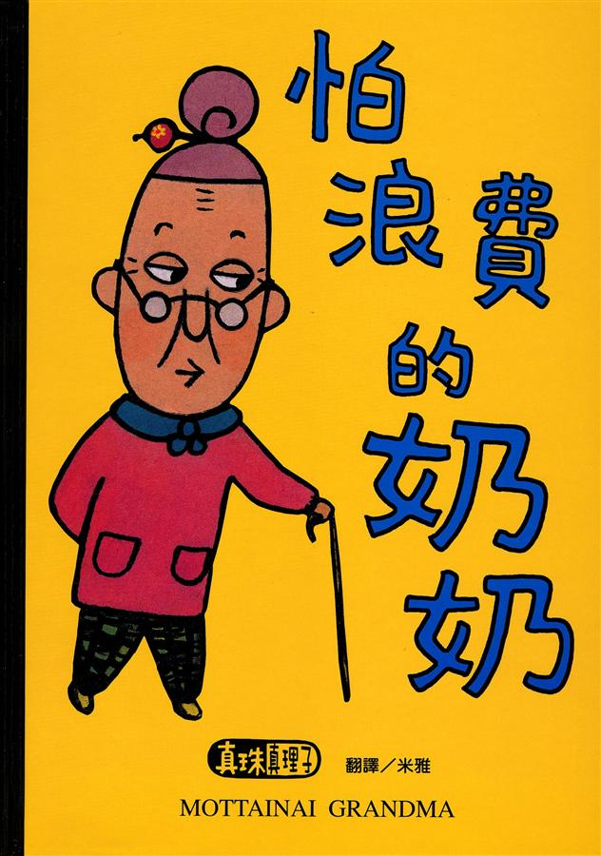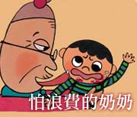

喜閱瑞祥-喜閱圖書館一
- 教學設計理念說明
閱讀階段從國小四年級開始屬於「經由閱讀而學習」（read to learn）層次，強調透過閱讀，進而學到各種知識。本課程設計圖書資源的運用先從瞭解書籍的演變與發展經過，直至現代透過科技的協助，數位型態的書也出現，本學期先以紙本圖書為主，讓學生認識中文十大分類的內容，並教導學生如何看懂分類號，依據分類號從架上找書，還可以從分類號簡單分辨出書的內容。
本課程期望學生學會圖書分類，主動閱讀各類文本，課程中以科普書和名人傳記為媒材的範圍，帶領學生認識知識豐富的300類科普讀物，掌握閱讀知識性文本的技巧，以及了解閱讀傳記的策略，進而擴展自己的視野，能主動參與各式閱讀活動，規劃個人的閱讀書單。
二、教學活動設計
領域名稱  (統整領域) |  | 語文/社會/自然/綜合 |  |  | 設計者 |  |  | 四年級教學團隊
實施年級 |  | 四年級 上學期 |  |  | 總節數 |  |  | 8
單元名稱 |  | 喜閱圖書館一
設計依據
核心素養
總綱核心素養 |  |  |  | 領綱核心素養
A2系統思考與解決問題  B1符號運用與溝通表達  B2科技資訊與媒體素養 |  |  |  | 國-E-A2透過國語文學習，掌握文本要旨、發展學習及解決問題策略、初探邏輯思維，並透過體驗與實踐，處理日常生活問題。  社-E-B1透過語言、文字及圖像等表徵符號，理解人類生活的豐富面貌，並能運用多樣的表徵符號解釋相關訊息，達成溝通的目的，促進相互間的理解。  自-E-B2能了解科技及媒體的運用方式，並從學習活動、日常經驗及科技運用、自然環境、書刊及網路媒體等，察覺問題或獲得有助於探究的資訊。  綜-E-A2 探索學習方法，培養思考能力與自律負責的態度，並透過體驗與實踐解決日常生活問題。
核心素養呼應說明
以十二年國教課程綱要之「閱讀素養教育」議題為主軸，整合跨領域的學習，了解書籍的演變與分類，引導學生運用閱讀策略，理解故事內容呼應「A2系統思考與解決問題」，透過實際操作，同時呼應了「B1符號運用與溝通表達」、「B2科技資訊與媒體素養」。
概念架構(跨領域用) |  |  |  | 導引問題
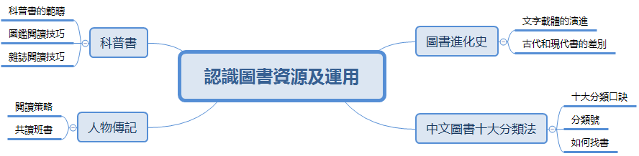 |  |  |  | 1.書籍如何演變與發展呢？  2.圖書館的書如何分類？  3.科普書包含哪些內容？  4.如何閱讀人物傳記？
學習  重點 | 學習表現 |  | 【語文領域】  5-II-3 讀懂與學習階段相符的文本。  5-II-8 運用預測、推論、提問等策略，增進對文本的理解。  5-II-11 閱讀多元文本，以認識議題。  【社會領域】  3b-II-2 摘取相關資料中的重點。  【自然領域】  po-II-2 能依據觀察、蒐集資料、閱讀、思考、討論等，提出問題。  an-II-1 體會科學的探索都是由問題開始。  【綜合領域】  1b-II-1 選擇合宜的學習方法，落實學習行動。 |  |  | 學習內容 | 【語文領域】  Ad-II-2 篇章的大意、主旨與簡單結構。  Cc-II-1 各類文本中的藝術、信仰、思想等文化內涵。  【社會領域】  Ba-Ⅱ-1 人們對社會事物的認識、感受與意見有相同之處，亦有差異性。  【自然領域】  INb-II-7 動植物體的外部形態和內部構造，與其生長、行為、繁衍後代和適應環境有關。  【綜合領域】  Ab-II-1 有效的學習方法。
議題  融入 | 所融入之學習重點 |  | 【閱讀素養】  閱E2 認識與領域相關的文本類型與寫作題材。  閱E3 熟悉與學科學習相關的文本閱讀策略。  閱E8 低、中年級以紙本閱讀為主。  閱E13 願意廣泛接觸不同類型及不同學科主題的文本。  【品德教育】  品E2 自尊尊人與自愛愛人。  品EJU7 欣賞感恩。  【生命教育】  生E3 理解人是會思考、有情緒、能進行自主決定的個體。
教材來源 |  |  | 各類書籍、300類的科學類讀物、鳥類圖鑑、科普類雜誌、人物傳記、《夢想起飛：萊特兄弟》、《愛看書的男孩：亞伯拉罕．林肯》
教學資源 |  |  | 學習影片(取材自國立公共資訊圖書館數位資源、泛科學)、各類書籍、300類的科學類讀物、鳥類圖鑑、科普類雜誌、人物傳記、《夢想起飛：萊特兄弟》、《愛看書的男孩：亞伯拉罕．林肯》
校訂課程  主軸 |  |  | □G全球力☑R閱讀力□E樂活力□A品格力□T創新力
全球素養 |  |  | ☑分析批判思考□同理心□互動力□彈性實踐力
SDGs |  |  | □1消除貧窮□2消除飢餓□3健康與福祉☑4教育品質□5性別平等  □6淨水與衛生□7可負擔能源□8就業與經濟成長□9工業創新與基礎建設  □10減少不平等□11永續城市□12責任消費與生產□13氣候行動  □14海洋生態15陸地生態□16和平與正義制度□17全球夥伴
學習目標
1-1了解書籍的演變與發展。
2-1能簡單辨別並找出特定分類的圖書。
3-1認識科普書的範疇。
3-2了解圖鑑的使用技巧，能閱讀多元文本以探究學習。
3-3了解雜誌的使用技巧，能閱讀多元文本以探究學習。
4-1了解閱讀傳記的策略。
4-2能自行閱讀人物傳記。
表現任務
能說出古代和現代書的差別
能找出指定類別的圖書
能找一本科普讀物進行閱讀
能說出一個利用圖鑑找到的藍腹鷴特色
能說出利用雜誌找到的鳥類知識
能說出一項閱讀傳記的策略
能完成班書閱讀《愛看書的男孩：亞伯拉罕．林肯》

教學活動設計
教學活動內容及實施方式 | 時間 | 教學資源 | 評量
活動一：圖書進化史  【導引問題】書籍如何演變與發展呢？  - 準備活動：  想一想，圖書是否從以前就是現在這個形式？在紙張發明之前，文字是怎麼樣被記載的？記載在哪裡？  - 發展活動：  逐一介紹文字載體的演進(結繩→甲骨→青銅→簡帛→紙(卷軸裝→經摺裝→蝴蝶裝→包背裝→線裝→膠裝)→電子書。  ．可搭配國立公共資訊圖書館數位資源「解密圖書 DNA」中的「文字載體演進」單元(http://libdna.nlpi.edu.tw/LearnSection/Index)。  - 綜合活動：  1.想一想古老的書和現代的書有何差別?有哪些優缺點?  2.一本書的誕生是累積人類千年來的智慧，現在書終於可以成為每一個人的好朋友，說一說，你有哪些愛書的好行為?  活動二：認識圖書資源的分類方法  【導引問題】圖書館的書如何分類？  - 準備活動：  說一說，圖書館的書有分類嗎？是如何分類的？圖書館的書為什麼要分類呢？  - 發展活動：  (一)認識中文十大分類(2007賴永祥編訂)-以故事方式說明各個分類號的 內容與類號：  (二)十大分類口訣-除了以故事講述，也可以讓學生用口訣來背誦：  0呀0 林林總總是總類 1呀1 一思一想是哲學  2呀2 神佛信仰是宗教 3呀3 數學自然真科學  4呀4 發明創造是應用 5呀5 我交朋友是社會  6呀6 六朝古都在中國 7呀7 七大奇景世界遊  8呀8 才高八斗是文學 9呀9 音樂藝術最長久  (三)分類號如何編：  以阿拉伯數字作為標記，前3位是主類號，小數點後是該主題的細分。  EX：以《法布爾昆蟲記》為例→其分類號是387.7  --300是科學類→387是節肢動物→.7是昆蟲類  以《神奇樹屋》為例→其分類號是874.59  --800是語文、文學類→874是美國文學→.59是現代美國文學  (四)分類號寫在哪裡：書標  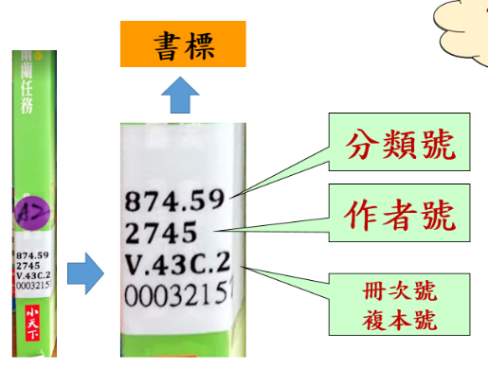  (五)如何找書：  書的擺放位置從總類開始，由小而大依序擺放，如000總類在第一櫃 開始，最後則是900藝術類。一般書架排列採Z字型走向，找到每一書櫃的分類號標籤，看其分類號範圍，就可以找到書了。  - 綜合活動：  小朋友！你是不是已經學會圖書十大分類了呢？舉出幾本暢銷圖書， 討論分類，或依老師的指令，找到指定的書籍，EX：請學生到書櫃區找出藝術類的書一本。  活動三：認識科普書  【導引問題】科普書包含哪些內容？  〔教學主題一：科學大偵探〕  - 準備活動~動物界的暖男排行榜  1.請學生說一說什麼樣的人稱為暖男?你覺得誰是班上的暖男?  2.猜猜看，誰會榮登動物界的暖男排行榜?  3.觀賞影片，看看自己的答案有沒有在影片介紹的動物當中?  ．影片來源泛科學https://www.youtube.com/watch?v=s49P9acfDFQ  - 發展活動~科學大偵探出動  (一)影片中提到的動物真的都是暖男嗎?自己如何證明?圖書館內哪一類的 書可以協助自己證實?  (二)十大分類圖書中哪個家族可以找到相關的證據?說一說，在300類大家族中的哪一個小家族可以找到證據?(300類中常見的幾個分類各準備一本)  ．310 數學  ．320 天文學  ．350 地球科學；地質學  ．370 植物學  ．380 動物學  (三)科學大偵探出動  想一想該如何做，才能當個科學大偵探，解開動物界暖男之謎?  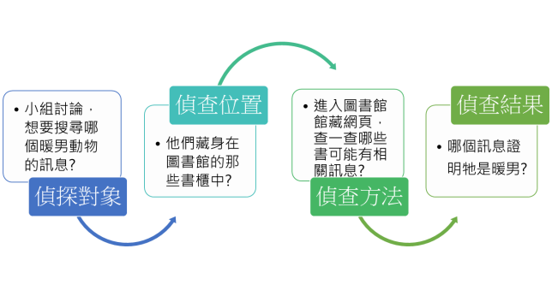  (四)看一看，想一想：  1.小組搜尋的是哪一種動物?  2.動物知識的書大都在那些類別中?  3.運用什麼搜尋方法找到相關的書?  4.找到的書有沒有辦法支持影片中的觀點?  三、綜合活動~科普讀物的自我介紹  (一)科普書自我介紹  (二)找一本自己比較少接觸的科普讀物，進行自我挑戰，可能會發現不同 的閱讀樂趣哦。  〔教學主題二：鳥兒追追追〕  一、準備活動~鳥兒追追追  上一節課中，影片「動物界暖男排行榜」前五名中有兩名是鳥類。想想看，除了閱讀圖書可以認識「鳥類」，還有哪些媒材也能增加我們對鳥類的認識?  參考答案：鳥類網站、鳥類圖鑑、科學雜誌、報紙、網路影片……  - 發展活動~媒材大集合  (一)認識圖鑑  1.什麼是圖鑑?  參考答案：以圖畫為主，並附以文字說明的著作。  2.你看過這些圖鑑嗎？放在圖書室的何處呢？  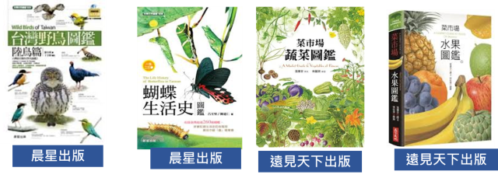  3.什麼時候使用圖鑑?  參考答案：以鳥類圖鑑為例，當我們想知道鳥類的名字、特徵、習性等。  4.你看過這些鳥類圖鑑嗎？圖書室有哪幾本？  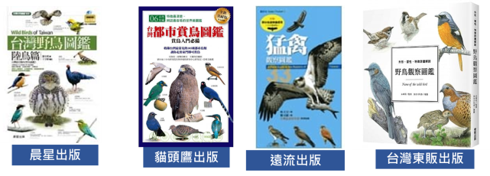  5.如何使用鳥類圖鑑?  ．閱讀使用說明  ．查閱前面的目次  ．查閱後面的索引  6.實作練習  ．請找出圖鑑中「台灣藍鵲」的資料。  ．你發現這本鳥類圖鑑的目次是用什麼方式編排嗎?  ．你覺得這樣編排方式，對你來說容易查詢嗎?  ．你利用哪個方法找到台灣藍鵲的資料?  ．閱讀圖鑑對台灣藍鵲的說明後，你對台灣藍鵲又多了哪些認識?  (二)認識雜誌  1.什麼是雜誌?  參考答案：介於報紙與書籍之間，定期出版的刊物。  2.你看過這些雜誌嗎？放在圖書室的何處呢？  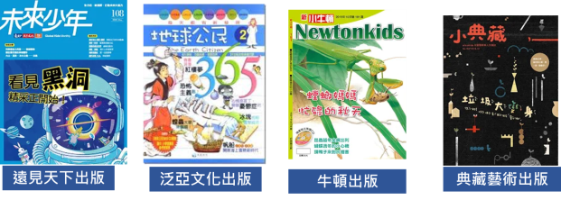  3.如何閱讀兒童雜誌?  ．我喜歡哪一類型的雜誌?  ．這一期的主題是什麼?  ．這期的目錄有哪篇讓你感興趣?  4.實作練習  ．請至圖書館的雜誌區找一找，哪一種兒童雜誌比較可能有「鳥 類」的資料?  ．閱讀目次頁，看看哪一頁有介紹鳥類的資訊?  ．閱讀完雜誌的資料後，你對鳥類又多了哪些認識?  三、綜合活動~資料比一比  綜合比較圖書、圖鑑和期刊的特點，並鼓勵學童需要找尋特定資料時或對某一領域有興趣時，都可以使用工具書來獲取知識。  活動四：閱讀名人傳記  【導引問題】如何閱讀人物傳記？  一、準備活動~生活中的大人物  ．課文中的海倫凱勒、馬偕博士、林書豪、江秀真。  ．以前的大人物(創新、改變、研發)  1.愛因斯坦：「每個人都身懷天賦，但如果用會不會爬樹的能力來 評 判一隻魚，它會終其一生以為自己愚蠢。」  2.愛迪生：「失敗也是我需要的，它和成功對我一樣有價值。」  3.居里夫人：「困難的背後，隱藏著通往成功的階梯。」  ．現在的大人物(合作、溝通、助人)  1.麥可喬丹：「一名偉大的球星最突出的能力就是讓周圍的隊友變得更好。」  2.馬拉拉：「一個小孩、一位老師、一本書、一支筆，就能改變世界。」  3.陳樹菊：「拿錢去幫助人，其實自己收穫很大。那種快樂的感覺，很平靜，是從內心裡發出的快樂。」  - 發展活動~閱讀名人傳記  (一)查詢傳記和閱讀策略  1.如何查詢傳記？  說一說，人物傳記屬於哪一類?在圖書館哪一個地方?(700世界史地類)形式有哪些？(漫畫、故事、繪本、散文、雜誌……等的形式)  2.傳記閱讀策略  以《夢想起飛：萊特兄弟》(三民出版)為例  (1)從封面封底，猜內容  ．標題是「夢想起飛：萊特兄弟」，跟什麼有關係?  ．出現哪些內容?時間地點在哪?他們做了什麼貢獻?後人評價為何?  (2)從目錄，看內容  ．說一說，目錄通常在傳記中的何處?功能是什麼?  ．從第1章「領航」到第15章「啟航」，共15個章節。  (3)從年表，能知人  ．年表或大事記通常在傳記中的何處?功能是什麼?  ．說一說，哪些事件與剛剛的目錄內容有相關?  (二)傳記共讀與討論  1.共讀班書《愛看書的男孩：亞伯拉罕．林肯》  2.看一看，想一想：  ．我知道大人物主要的貢獻了嗎?  ．我知道大人物改變世界的關鍵了嗎?  ．我知道大人物是如何改變世界的嗎?  ．我要如何效法我欣賞的大人物呢?  - 綜合活動~人物傳記自我介紹  (一)人物傳記自我介紹  (二)還有哪本人物傳記值得推薦給大家? | 1節  1節  2節  2節  1節  1節 | 學習影片  各類書籍  學習影片  300類的科學類讀物  鳥類圖鑑  科普類雜誌  人物傳記  《夢想起飛：萊特兄弟》  《愛看書的男孩：亞伯拉罕．林肯》 | 口頭報告  實際操作  實際操作  實際操作、口頭報告  口頭報告  實際操作、口頭報告  實際操作  口頭報告
  000總類—內容包羅萬象，無法單純歸屬在哪一類。
  地球被創造的初年，大地一片混沌，就像總類依樣，內容包羅萬象，無法單純歸屬在哪一類。
  100哲學類—探討人類的思想、人生道理和價值。
  之後，人類出現了，人類開始好奇自己是誰？為何來到這個世界？開始探討人的思想、人生道理和價值。
  200宗教類—研究人類的各種宗教信仰。
  人類對於天地間的現象，充滿敬畏，因此有了宗教崇拜，研究人類的各種宗教信仰的書籍便出現。
  300科學類—記載自然界萬物的變化，如：物理、化學、數學、地球科學、生態、動植物…
  人類對於天地自然的現象，充滿好奇，想要研究自然界萬物的變化。
  400應用科學類—運用科技改善人們的生活，如：醫學、保健、農業、工程…
  當人類對自然的現象有了一定的了解後，開始學習模仿自然界的現象，運用到生活當中，來改善人們的生活。
  500社會科學類—研究人類社會生活的現象，如：政治、教育、法律、經濟…
  人類慢慢聚集，有了社會，有了國家，就需要一些準則來遵守，來規範人類社會生活的現象
  600史地類-中國史地—彙集中國歷史地理的資料，台灣相關資料在此類。
  有了社會，有了國家，就會有國家的歷史與國家的地理變遷，所以就會想研究古今歷史的演變及山川的分布。
  700史地類-世界史地—彙集世界各國的歷史地理的資料，各國名人傳記也在此類。
  了解中國的史地後，便開始想了解世界各國的歷史地理
  800語文類—討論人類語文和文學。
  人類將一些歷史事件與地理變遷記、故事或是抒發自己心情的感受用文字記錄下來，於是書籍就開始出現
  900藝術類—研究如何提昇人類生活品質的各種技藝，如：繪畫、書法、音樂、舞蹈、戲劇、建築、遊樂….等
  人類在工作閒暇時，就會想找一些娛樂，於是唱歌跳舞或畫畫這些藝術方面的娛樂就會出現，而漫畫類也在其中。
  各位中年級同學好：
  我是圖書館中300類的科普讀物，我的家族都是知識豐富的成員，有充滿邏輯思考的數學家族、浩瀚宇宙的天文家族、科學真理的物理和化學、千奇百怪的動物和植物，以及和我們息息相關的人類家族……
  任何一位小朋友進到我的家族，都能找到自己喜歡的夥伴，享受探索的樂趣、觀賞精彩的情節、學習各種的知識、開啟想像的創意。
  各位四年級同學好：
  我是專門為你們設計的書，我有時會是繪本書有精緻的插圖，幫助你們迅速掌握大人物的特質，我還有充滿戲劇性的描述，讓你們了解大人物的精彩故事。
  我是幫助你們從圖像閱讀進化到文字閱讀的好夥伴，有我的陪伴，你們對獨立閱讀會越來越有自信、越來越能享受閱讀的樂趣。

附錄(一)教學重點、學習紀錄與評量方式對照表
單元名稱 | 學習目標 | 表現任務 | 評量方式
一、圖書進化史 | 1.了解書籍的演變與發展 | 能說出古代和現代書的差別 | 口頭報告
二、認識圖書資源的分類方法 | 1.能簡單辨別並找出特定分類的圖書 | 能找出指定類別的圖書 | 實際操作
三、認識科普書 | 1.認識科普書的範疇 | 能找一本科普讀物進行閱讀 | 實際操作
三、認識科普書 | 2.了解圖鑑的使用技巧，能閱讀多元文本以探究學習 | 能說出一個利用圖鑑找到的藍腹鷴特色 | 實際操作、口頭報告
三、認識科普書 | 3.了解雜誌的使用技巧，能閱讀多元文本以探究學習 | 能說出利用雜誌找到的鳥類知識 | 實際操作、口頭報告
四、閱讀名人傳記 | 1.了解閱讀傳記的策略 | 能說出一項閱讀傳記的策略 | 口頭報告
四、閱讀名人傳記 | 2.能自行閱讀人物傳記 | 能完成班書閱讀《愛看書的男孩：亞伯拉罕．林肯》 | 實際操作

附錄(二) 評量標準與評分指引
學習目標 |  | 三-3了解雜誌的使用技巧，能閱讀多元文本以探究學習
學習表現 |  | 能說出利用雜誌找到的鳥類知識
評量標準
主  題 | 表現描述 | A  優秀 | B  良好 | C  基礎 | D  不足 | E  落後
認識科普書 | 表現描述 | - 能自行找到有鳥類資料的雜誌，並說出三到五項鳥類的知識，敘述清楚完整，內容正確。 | 能自行找到有鳥類資料的雜誌，並說出三到五項鳥類的知識，敘述的完整性和內容的正確度需老師部分指導。 | 能在老師協助下找到有鳥類資料的雜誌後，說出一到二項鳥類的知識，敘述清楚完整，內容正確。 | 能在老師協助下找到有鳥類資料的雜誌後，說出一到二項鳥類的知識，唯敘述的完整性和內容的正確度亦需老師部分指導。 | 未達  D級
評  分  指  引 |  | 1.觀察找尋雜誌的表現  2.檢測鳥類知識之數量  3.聽取口頭敘述的完整性和正確度 | 1.觀察找尋雜誌的表現  2.檢測鳥類知識之數量  3.聽取口頭敘述的完整性和正確度 | 1.觀察找尋雜誌的表現  2.檢測鳥類知識之數量  3.聽取口頭敘述的完整性和正確度 | 1.觀察找尋雜誌的表現  2.檢測鳥類知識之數量  3.聽取口頭敘述的完整性和正確度 | 未達  D級
評  量  工  具 |  | 課堂觀察評量
分數  轉換 |  | 95-100 | 90-94 | 85-89 | 80-84 | 79以下
分數轉換：可由授課教師達成共識轉化自訂(級距可調整)。

喜閱瑞祥-閱讀心得指導一
- 教學設計理念說明
在寫作讀書報告時，常見學生將內容大意和讀後心得混淆，本學期先進行內容大意的指導。內容大意的目的，是為了讓讀者對這本書的內容有一個大致的了解，但是在寫大意的時候，很容易一不小心就寫得落落長，其中的原因就在於不知道這本書的重點何在，以及該如何呈現。本課程設計以之前共讀的班書《愛看書的男孩：亞伯拉罕．林肯》(配合四上國語「人物寫真」單元)，指導學生能將故事以意義段區分成開始、經過和結果，運用六何法各找出人事時地物等做摘要，以關聯詞連接句子來簡單敘述大意。
二、教學活動設計
領域名稱  (統整領域) |  | 語文 |  |  |  | 設計者 |  |  | 四年級教學團隊
實施年級 |  | 四年級 上學期 |  |  |  | 總節數 |  |  | 3
單元名稱 |  | 閱讀心得指導一
設計依據
核心素養
總綱核心素養 |  |  |  | 領綱核心素養
A2系統思考與解決問題 |  |  |  | 國-E-A2透過國語文學習，掌握文本要旨、發展學習及解決問題策略、初探邏輯思維，並透過體驗與實踐，處理日常生活問題。
核心素養呼應說明
以十二年國教課程綱要之「閱讀素養教育」議題為主軸，運用繪本教學，並整合跨領域的學習，引導學生運用閱讀策略，理解故事內容呼應「A2系統思考與解決問題」。
概念架構(跨領域用) |  |  |  |  | 導引問題
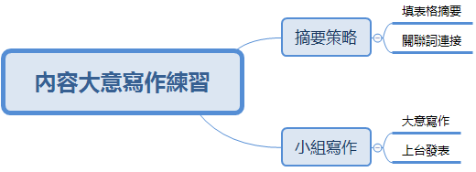 |  |  |  |  | 1.如何書寫內容大意？
學習  重點 | 學習表現 |  | 【語文領域】  5-II-6 運用適合學習階段的摘要策略，擷取大意。  6-II-1 根據表達需要，使用各種標點符號。 |  |  |  | 學習內容 | 【語文領域】  Ad-II-1 意義段。  Ad-II-2 篇章的大意、主旨與簡單結構。
議題  融入 | 所融入之學習重點 |  | 【閱讀素養】  閱E3 熟悉與學科學習相關的文本閱讀策略。  閱E8 低、中年級以紙本閱讀為主。  閱E14 喜歡與他人討論、分享自己閱讀的文本。
教材來源 |  |  | 繪本《愛看書的男孩：亞伯拉罕．林肯》
教學資源 |  |  | 《愛看書的男孩：亞伯拉罕．林肯》、學習單
校訂課程  主軸 |  |  | □G全球力☑R閱讀力□E樂活力□A品格力□T創新力
全球素養 |  |  | ☑分析批判思考□同理心□互動力□彈性實踐力
SDGs |  |  | □1消除貧窮□2消除飢餓□3健康與福祉☑4教育品質□5性別平等  □6淨水與衛生□7可負擔能源□8就業與經濟成長□9工業創新與基礎建設  □10減少不平等□11永續城市□12責任消費與生產□13氣候行動  □14海洋生態15陸地生態□16和平與正義制度□17全球夥伴
學習目標
1-1能運用摘要策略擷取大意。
1-2能能依故事的開始、經過和結果摘要書寫書寫內容大意。
表現任務
能填寫摘要表格
能依故事的開始、經過和結果摘要書寫《愛看書的男孩：亞伯拉罕．林肯》的內容大意

教學活動設計
教學活動內容及實施方式 | 時間 | 教學資源 | 評量
活動一：讀書報告之內容大意寫作練習  【導引問題】如何書寫內容大意？  一、準備活動：  複習之前共讀的班書《愛看書的男孩：亞伯拉罕．林肯》  二 、發展活動：  - 內容大意寫作的指導  1.摘取內容大意  2.從書中找出重點盡量填入格子內，簡短記錄。  3.用「關聯詞」連接起來成句子：故事的起因是什麼？接著發生什麼事？結局是什麼？  (二)小組整理表格並上台發表  三、綜合活動：  在這個練習的過程中，你會發現必須不斷的斷捨離，才能在很短的篇幅裡把大意寫出來，無形中你就會學到，哪些東西可以丟掉，哪些才是需要保留的重點。這就是寫作大意時最重要的技巧。 | 3節 | 《愛看書的男孩：亞伯拉罕．林肯》  學習單 | 學習單  學習單-能依故事的開始、經過和結果摘要書寫《愛看書的男孩：亞伯拉罕．林肯》的內容大意
   | 何人 | 何時 | 何地 | 何事、 何物 | 為什麼做這件事的原因/怎麼做/角色對事件的感受/產生了什麼影響
  開始
  經過
  結果

附錄(一)教學重點、學習紀錄與評量方式對照表
單元名稱 | 學習目標 | 表現任務 | 評量方式 | 學習紀錄/評量工具
一、讀書報告之內容大意寫作練習 | 1.能運用摘要策略擷取大意 | 能填寫摘要表格 | 實際操作  (書面報告) | 學習單
一、讀書報告之內容大意寫作練習 | 2.能依故事的開始、經過和結果摘要書寫內容大意 | 能依故事的開始、經過和結果摘要書寫《愛看書的男孩：亞伯拉罕．林肯》的內容大意 | 實際操作  (書面報告) | 學習單書面報告(內容大意)
附錄(二) 評量標準與評分指引
學習目標 |  | 一-2能依故事的開始、經過和結果摘要書寫內容大意
學習表現 |  | 能依故事的開始、經過和結果摘要書寫《愛看書的男孩：亞伯拉罕．林肯》的內容大意
評量標準
主  題 | 表現描述 | A  優秀 | B  良好 | C  基礎 | D  不足 | E  落後
讀書報告之內容大意寫作練習 | 表現描述 | 能依故事的開始、經過和結果摘要書寫內容大意，文意簡潔通順，標點符號使用正確。 | 能依故事的開始、經過和結果摘要書寫內容大意，語句的通順度和標點符號的正確性需老師部分指導。 | 能在老師協助下將故事以意義段區分成開始、經過和結果做摘要後，書寫內容大意，文意簡潔通順，標點符號使用正確。 | 能在老師協助下將故事以意義段區分成開始、經過和結果做摘要後，書寫內容大意，唯語句的通順度和標點符號的正確性需老師部分指導。 | 未達  D級
評  分  指  引 |  | 1.觀察故事摘要的表現  2.觀看語句的通順度和標點符號的正確性 | 1.觀察故事摘要的表現  2.觀看語句的通順度和標點符號的正確性 | 1.觀察故事摘要的表現  2.觀看語句的通順度和標點符號的正確性 | 1.觀察故事摘要的表現  2.觀看語句的通順度和標點符號的正確性 | 未達  D級
評  量  工  具 |  | 書面報告(內容大意)
分數  轉換 |  | 95-100 | 90-94 | 85-89 | 80-84 | 79以下
分數轉換：可由授課教師達成共識轉化自訂(級距可調整)。

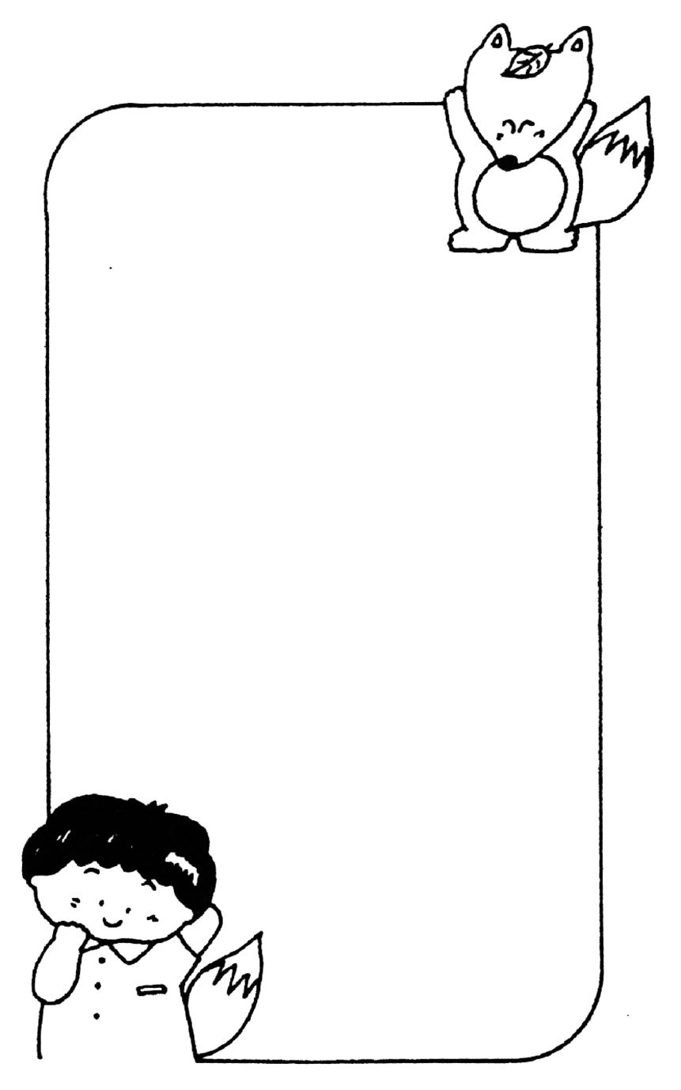
附錄(三) 摘取內容大意學習單

讀書報告之內容大意寫作練習

※摘取內容大意
 | 何人 | 何時 | 何地 | 何事、  何物 | 為什麼做這件事的原因/怎麼做/角色對事件的感受/產生了什麼影響/
開始
經過
結果

◎從書中找出重點盡量填入格子內，簡短記錄。
◎用「關聯詞」連接起來成句子：故事的起因是什麼？接著發生什麼事？結局是什麼？

